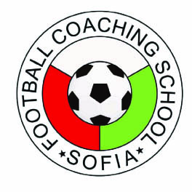
Конспект
за теоретичен изпит на курс за Обучители на треньори

- Кои са основните принципи за ефективно обучение в новата философия на образователната програма на Треньорската школа на БФС?
- Избройте фазите в цикъла на обучение.
- Какво означава образование, ориентирано към обучаваните?
- Каква е ролята на инструкторите на треньори?
- Какви знания трябва да притежава инструктора на треньори?
- Какви умения трябва да притежава инструктора на треньори?
- Какви личностни черти трябва да притежава инструктора на треньори?
- Посочете специфичните задачи на инструктора на треньори?
- Кои са основните принципи за обучение на възрастни?
- Кои са критериите за оценяване на тренировъчно занимание?
- Какво гласи „Правило 3,3,3” за ефективна презентация?
- Избройте топ съвети за ефективна презентация?
- Посочете типични грешки при презентации?
- Избройте основни техники при презентиране?
- Цел на курс УЕФА (Про, А, В, С)?
- Съдържанието на курс УЕФА (Про, А, В, С) е структурирано в следните блокове:
- Съдържанието на курс УЕФА (Про, А, В, С) се състои от следните части:
- Какво съдържа портфолиото (индивидуален отчет за треньорската дейност)?
- Кои са основните методи за оценяване?
- Предимства и недостатъци на метод 1:
- Предимства и недостатъци на метод 2:
- Какъв е профила на треньора за съответното ниво (Про, А, В, С)?
- Посочете основни компетенции на треньора за съответното ниво (Про, А, В, С)?
- Избройте критериите за определяне на компетенциите на треньора за съответното ниво (Про, А, В, С)?
- Опишете стъпките на инструмента за интерактивно обучение „Аквариум”
- Опишете стъпките на инструмента за интерактивно обучение „Раздробяване”
- Опишете стъпките на инструмента за интерактивно обучение „Битак”
- Опишете стъпките на инструмента за интерактивно обучение „1,2,4”
- Опишете стъпките на инструмента за интерактивно обучение „Театър”
- Опишете стъпките на инструмента за интерактивно обучение „Прекъсване”

